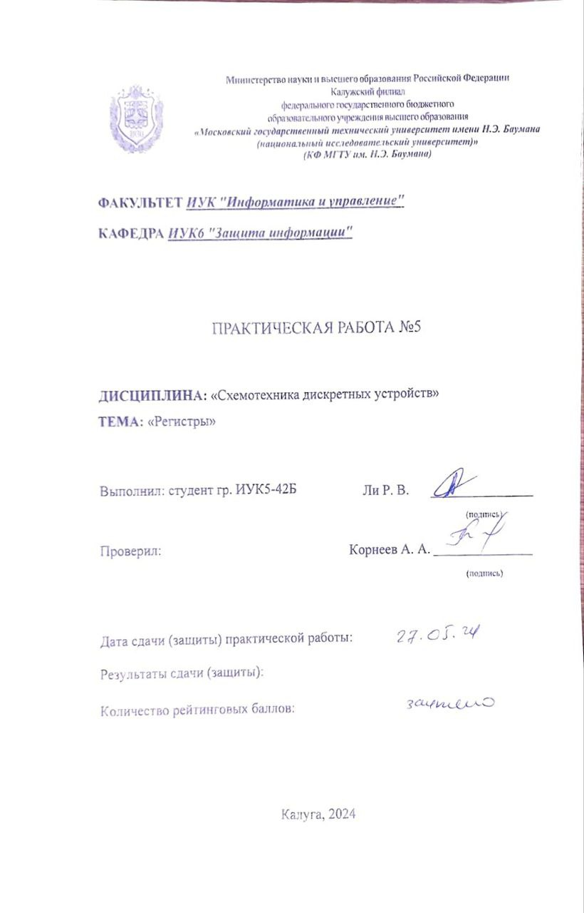
Цель работы: ознакомление с устройством и функционированием регистров и регистровой памяти; испытание интегрального универсального регистра сдвига.

Задание 1. Собрать на рабочем поле среды Micro-Cap 12 схему для испытания универсального регистра сдвига и установить в диалоговых окнах компонентов их параметры или режимы работы.
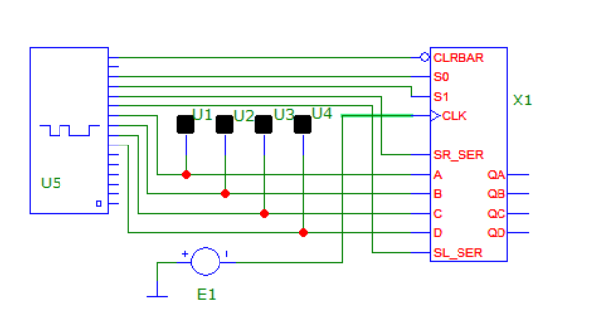
Рисунок 1 - Логическая схема универсального регистра сдвига

Задание 2. Составить план исследования параллельного регистра сдвига, заполнив ячейки памяти генератора слова 16-Bit Digital Stimulus на основе правил функционирования регистра 74LS194A.
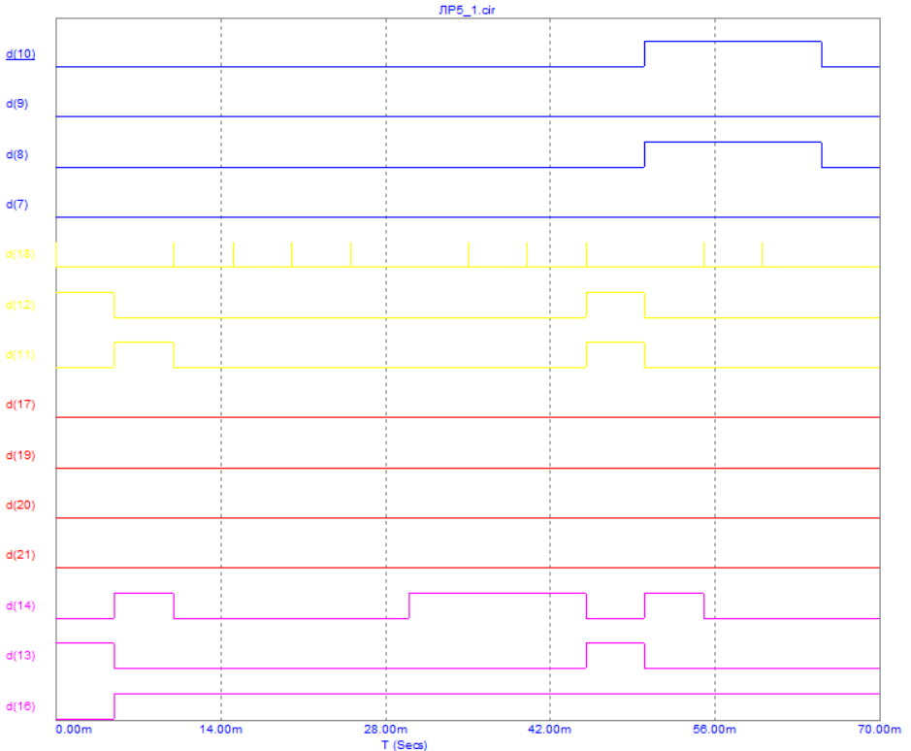
Рисунок 2 - Временные диаграммы

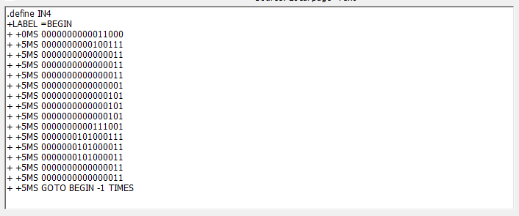
Рисунок 3 - Ячейки памяти генератора слова

Задание 3. Собрать на рабочем поле Micro-Cap 12 схему для испытания последовательного регистра сдвига и установить в диалоговых окнах компонентов их параметры или режимы работы.

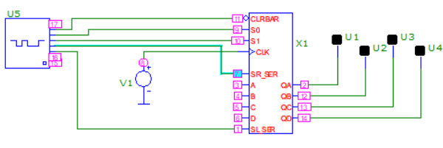
Рисунок 4 - Логическая схема последовательного регистра сдвига

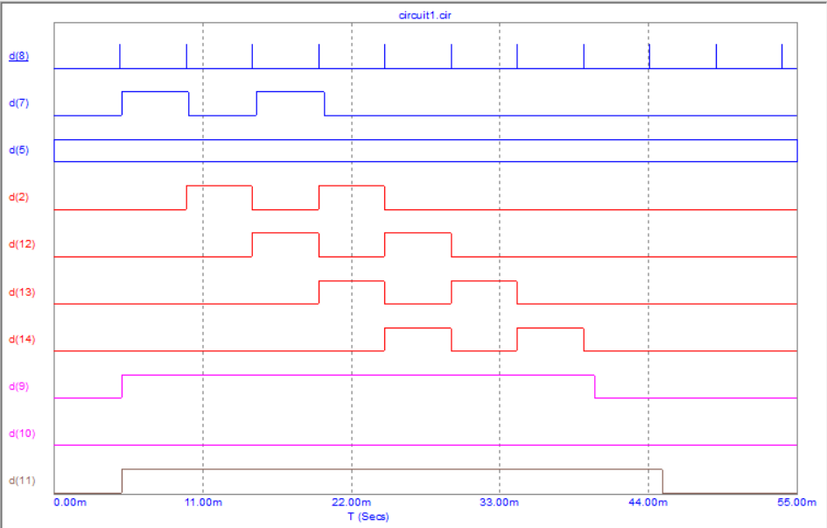
Рисунок 5 - Временные диаграммы

Задание 4. Составить план исследования последовательного регистра 74LS194A, заполнив ячейки памяти генератора 16-Bit Digital Stimulus произвольными (или по заданию преподавателя) 4-разрядными кодовыми комбинациями, вводимыми последовательно в регистр А.

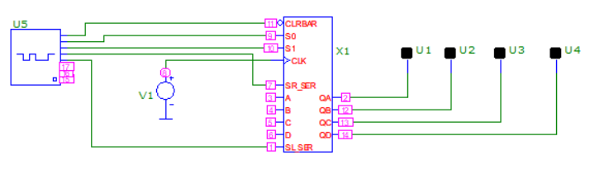
Рисунок 6 - Логическая схема последовательного регистра сдвига

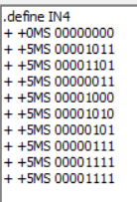
Рисунок 7 - Ячейки памяти генератора 16-Bit Digital Stimulus

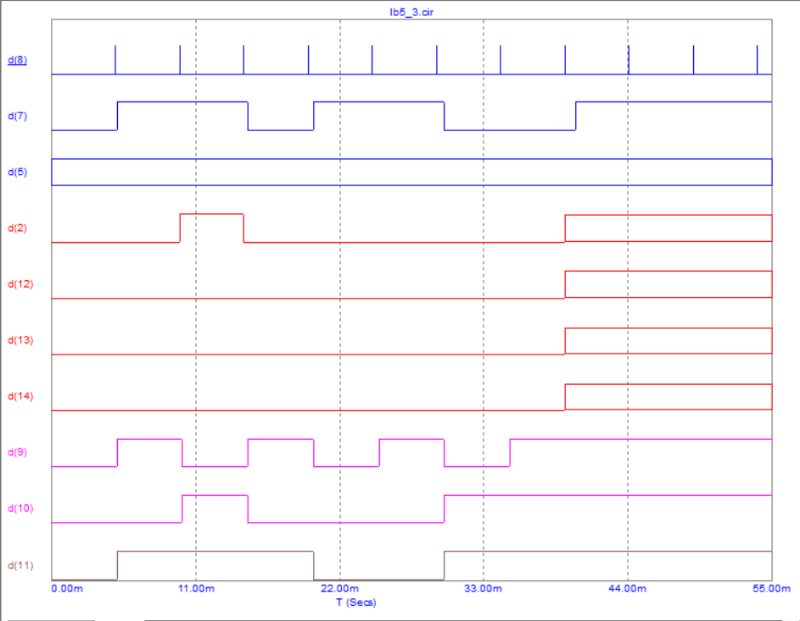
Рисунок 8 - Временные диаграммы

Вывод: в ходе лабораторной работы ознакомились с устройством и функционированием регистров и регистровой памяти; испытали интегральный универсальный регистр сдвига.

ТЕСТОВЫЕ ЗАДАНИЯ К РАБОТЕ 5
- Укажите функции, которые в общем случае может выполнять регистр:
- обнуление (очистку) хранимой информации, запись входной информации в последовательном или в параллельном коде;
- сравнение двух бинарных чисел одинаковой разрядности с целью определения их равенства или неравенства;
- преобразование информации путем ее сдвига под воздействием тактовых импульсов;
- хранение информации, ее сдвиг вправо и влево, выдачу хранимой информации в последовательном или в параллельном коде;
- В параллельном регистре с приходом каждого тактового импульса информация на выходах поразрядно сдвигается в направлении от выхода QD к выходу QA.
Укажите, как называют такой регистр:
- регистр прямого сдвига; | - регистр обратного сдвига;
- реверсивный регистр; | - регистр хранения.

- Укажите, какие регистры выполняют со статическим управлением:
- последовательные; | - параллельные;
- последовательно-параллельные; | - параллельно-последовательные.

- Укажите, при каких уровнях сигналов на управляющих входах SO и S1 информационные входы реверсивного регистра 74LS194A недоступны:
- Укажите, в какой разряд вводится информация последовательного регистра 74LS194A при , на управляющих входах и сигналах и :
- в разряд D; | - в разряд С;
- в разряд В; | - в разряд А.
- Укажите, при каких уровнях управляющих сигналов S0 и S1 разрешена запись информации в параллельный регистр 74LS194A:

- Укажите, разрешено ли последовательное перемещение сигналов в триггерной подсистеме параллельного регистра 74LS194A во время записи информации:
- Да; | - Нет;

- Укажите, сколько входов имеет последовательный регистр с динамическим управлением:
- один информационный вход;
- два: один информационный вход и вход для тактовых импульсов (импульсов сдвига);
- три: один информационный, вход для тактовых импульсов и установочный вход;
- четыре: два информационных входа, вход для тактовых импульсов и установочный вход.
- Укажите, чем отличается динамическое управление регистрами от статического управления:
- при динамическом управлении запоминание сигналов, действующих на информационных входах регистра, происходит во входных емкостях МДП-транзисторов в момент изменения значения сигнала на входе синхронизации, а в статических регистрах, построенных, например, на RS-триггерах, сигналы действуют в момент их поступления на информационные входы.

